**Paroisse Sainte Marie des Sables d’Olonne**

**Dimanche 26 Novembre 2023**

**« Le Christ, Roi de l’Univers »**

**LITURGIE D’OUVERTURE**

**Procession** : Croix, Prêtre, servants d’autel,

**Chant d’entrée** : A toi puissance et gloire (Y29-45) N° 4 feuille bleue

**Mot d’accueil :** au choix du célébrant

**Rite pénitentiel :** St Paul 172

**Gloria :** Partage 201

**Prière d’ouverture** **:** voir Missel

**LITURGIE DE LA PAROLE**

**1ère lecture** **:** Lecture du livre du prophète Ezékiel 34, 11-12.15-17

**Psaume 22 :**  **“ Le Seigneur est mon berger : rien ne saurait me manquer. ”**

AELF Musique Robert page 88

***(La partition a été envoyée par Email aux animateurs et organistes. Si vous ne l'avez pas reçue, envoyez un courriel à "paroissedesolonnes@gmail.com" en précisant votre nom et votre relais)***

**2ème lecture :** Lecture de la 1ère lettre de St Paul apôtre aux Corinthiens 15, 20-26.28

**Acclamation de l’Evangile :** 343

**Texte lu :** Béni soit celui qui vient au nom du Seigneur.

Béni soit le Règne qui vient, celui de David notre père**.** Alléluia !

**Évangile de Jésus Christ selon Saint Matthieu** 25, 31-46

**Homélie**

**Profession de foi :** proclamée

**Prière universelle : “ Dieu de justice et de paix, que ton règne vienne ! ”**

voir page 3

**Quête**

**LITURGIE EUCHARISTIQUE**

**Offertoire** : Béni sois-tu Seigneur ou Jour du Seigneur M26-04

**Prière sur les offrandes :** voir Missel

**Préface :** du Christ, Roi de l’Univers

**Sanctus :** St Paul 640

**Prière Eucharistique :** au choix du célébrant

**Anamnèse :** St Paul

**Notre Père :** Rimsky 801

**Agneau de Dieu :** St Paul 936

**Chant de communion :** Recevez le Christ (D74-13) N° 44 feuille bleue

**Prière après la communion :** voir Missel

**Envoi :** Acclamons le Roi du ciel (EDIT 21-42) N° 1 feuille bleue

**PRIERE UNIVERSELLE**

**Du 26 Novembre 2023**

***Important****: La personne qui lit les intentions de prière reste à l’ambon après la lecture de la prière*

*universelle,* ***et se tourne vers le prêtre,*** *jusqu’à la fin de la conclusion par le célébrant.*

***Introduction*** *lue par le célébrant:*

**Le Royaume que le Christ annonce est déjà au milieu de nous. Nous demandons au Seigneur que son règne de justice et de paix vienne dès aujourd’hui pour les hommes et les femmes de ce monde, que nous lui confions dans la prière.**

**Refrain : « Dieu de justice et de paix, que ton règne vienne ! »**

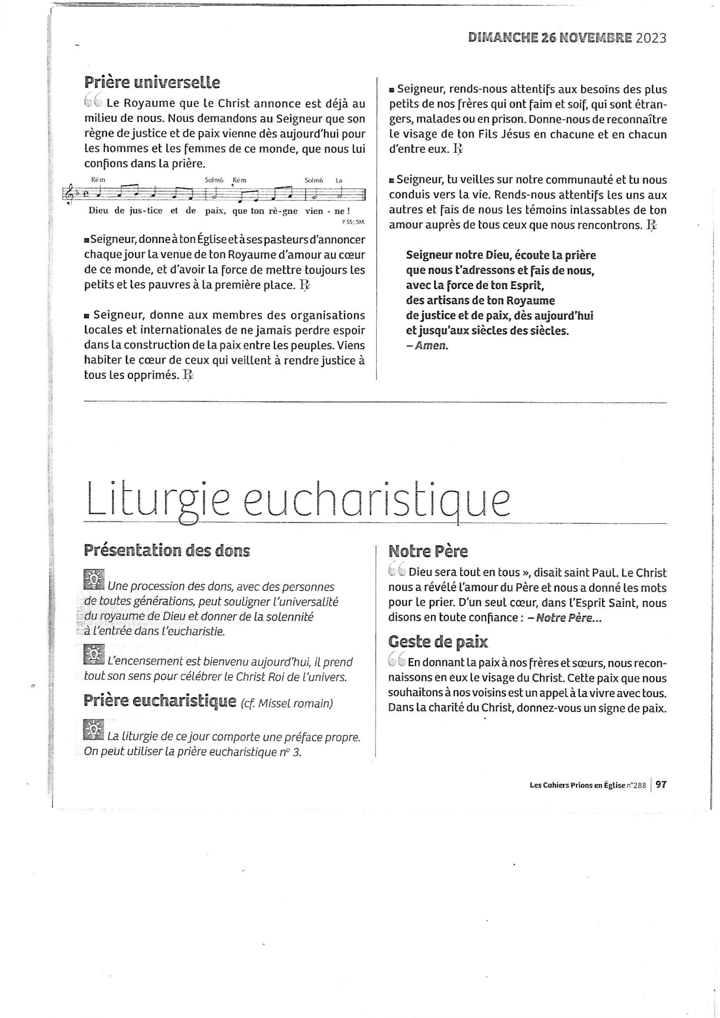

1. Pour que, dans l’exercice de sa mission de bon berger, le pape continue de guider le troupeau qui lui est confié. Avec toute l’Eglise, prions le Seigneur.

*Refrain.*

1. Pour les dirigeants des nations, qu’ils aient le souci du bien commun et qu’ils s’engagent au service de la paix et le respect de la dignité de tout être humain.

Ensemble, prions le Seigneur.

*Refrain.*

1. Pour que nous soyons de plus en plus nombreux à nous investir auprès des

visiteurs des personnes malades, prisonnières et celles en précarité ; ainsi nous

témoignerons de la miséricorde de Dieu.

« J’avais faim et vous m’avez donné à manger » Ensemble, prions le Seigneur.

*Refrain.*

***Conclusion*** *lue par le célébrant:*

**Seigneur, notre Dieu, écoute la prière que nous t’adressons et fais de nous,**

**avec la force de ton Esprit, des artisans de ton Royaume de justice et de paix, dès**

**aujourd’hui et jusqu’aux siècles des siècles.**

***- Amen -***